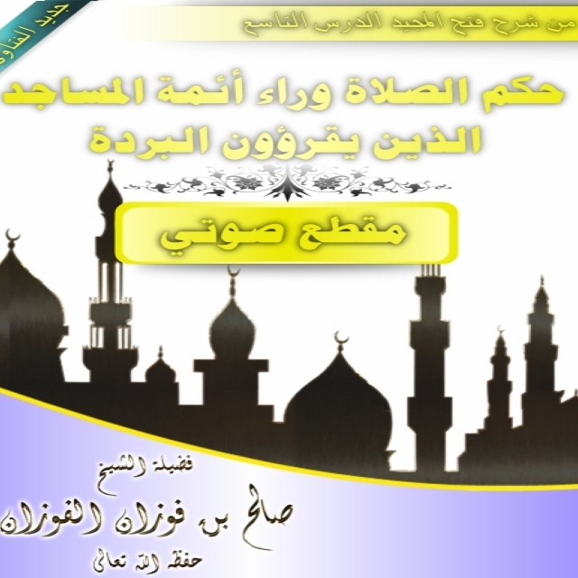

-السؤال: فضيلة الشيخ وفقكم الله ..هذا سائل من خارج هذه البلاد يقول:في منطقتنا أئمة مساجد يقرؤون البردة ويجعلونها وردا بعد صلاتي الفجر و المغرب وعندما نصحناهم تبين أنهم يعلمون أن بها أقوالا كفرية ويعتذرون بان السلطات في بلدنا تلزمهم أو يفصلون عن الإمامة سؤاله : ما حكم الصلاة خلف هؤلاء الأئمة الذين هذا حالهم وإذا عم هذا الأمر في جميع مساجد بلادنا فهل لنا أن نصلي في بيوتنا ؟
الجواب:
قولهم إن السلطة تلزمهم- لا طاعة لمخلوق في معصية الخالق – لا يطيعونهم ما يطيعون هذا ..ولو عزلوا عن الإمامة...ولو عزلوا عن الإمامة لا يضرهم هذا بل يرفعهم عند الله ..لا يجوز هذا ..ولا تصلوا خلفهم حتى يتوبوا على الله ويتركوا إعلان الشرك البردة فيها شرك ..شرك اكبر:
- يا أكرم الخلق ما لي من ألوذ به سواك- عن الرسول صلى الله عليه وسلم –
- عند حلول الحادث العمم
- إن لم تكن في معادي آخذا بيد وإلا قل يا زلت القدم
- فإن من جودك الدنيا وضرتها- يقول الدنيا والآخرة كلها من جود الرسول صلى الله عليه وسلم الله ما له شنأ و لا له وجود..
- فإن من جودك الدنيا وضرتها ومن علومك علم اللوح والقلم
- من علومك ألي مكتوب في اللوح المحفوظ هذا بعض علم الرسول صلى الله عليه وسلم هل بعد هذا الكفر كفر ..هذا الغلو غلو والعياذ بالله..يقرى في المساجد يقال إن الدولة ألزمتهم ..ما نطيع الدولة في هذا ..لا طاعة لمخلوق في معصية الخالق..
نناصح الدولة و نبين لها هذا الشيء فإذا لم يقبلوا ما تلزم الإمامة يرزق الله غيرها ..نعم ؟

- ثم يقول حفظك الله وإذا لم أجد مسجدا آخر فهل لي أن أصلي في البيت؟
نعم صلي مع إخوانك أهل التوحيد كون لكم مصلى أو مسجد وصلوا فيه و إن لم تجد أحد صلي وحدك نعم ؟

